附件

云南天然橡胶产业集团有限公司变更产品标识对应表
产品标识 | 备注
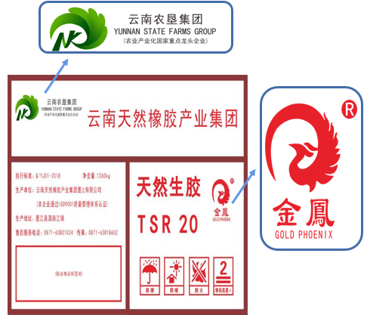  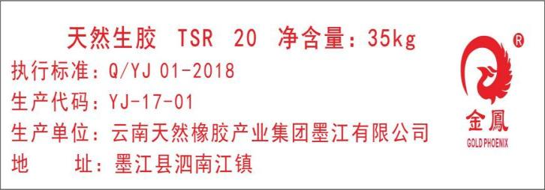 | 变更前
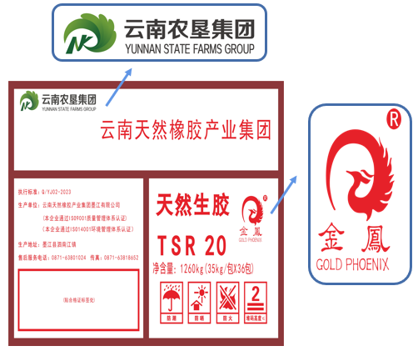  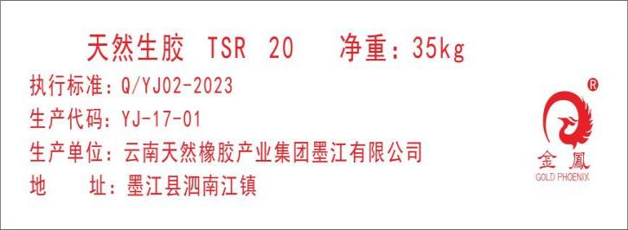 | 变更后
生产企业（工厂）：墨江有限公司坝沙田制胶厂 工厂代码：YJ-17-01

